Уважаемые родители (детей подготовительных групп), предлагаю в честь праздника 9 мая прочитать детям стихи и вместе посмотреть видеоролики попурри военных песен (видеоролики прилагаются)
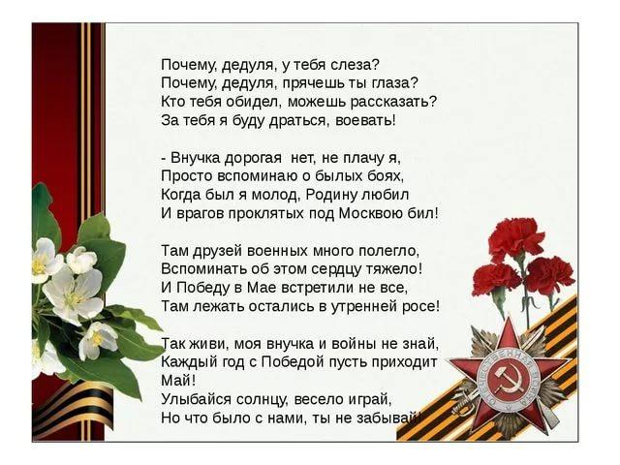
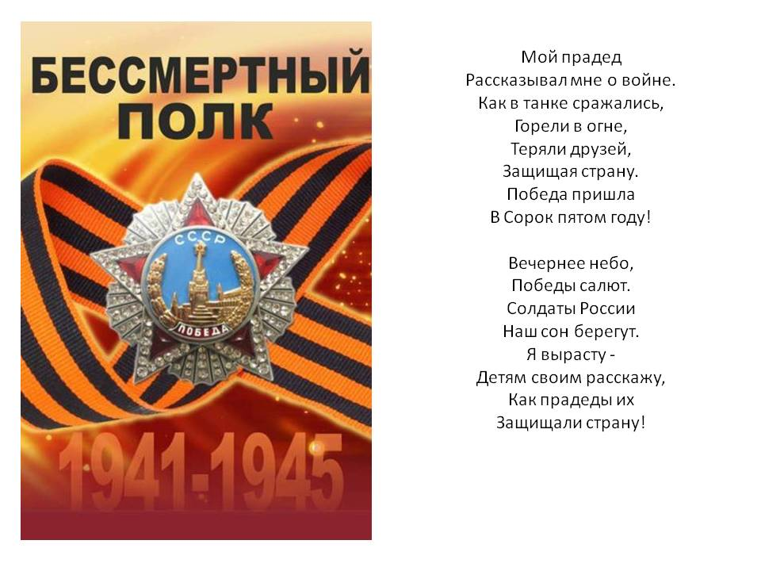

Знакомые песни
(Старшая группа)
Песня «Наша Родина сильна»
Музыка А. Филиппенко. Слова Т. Волгиной.
1. Есть у нас танкисты,
Есть и моряки,
Есть артиллеристы —
Меткие стрелки.
Припев:
Наша Родина сильна.
Охраняет мир она!
2. Есть у нас ракеты.
Есть и корабли.
Наши космонавты —
Чудо всей Земли!
3. Мы гордимся нашей
Мирною страной.
И непобедимой
Армией родной!

Подготовительная группа
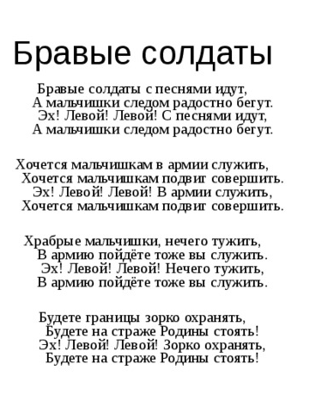

Наша армия
1.Стройные ряды под небом чистым –
Это наши славные полки.
С вами я, танкисты и артиллеристы,
Летчики, стрелки и моряки.

Моя Армия сильная, сильная,
Моя Армия смелая, смелая,
Моя Армия гордая, гордая,
Эта песня об Армии моей.
Наша Армия самая сильная,
Наша Армия самая смелая,
Наша Армия самая гордая!
И святая защитница детей!

2.Яростной была ты и бесстрашной,
И горела под тобой земля,
Билась ты отважно, и знамена вражьи
Падали под стенами Кремля.
Моя Армия сильная, сильная,
Моя Армия смелая, смелая,
Моя Армия гордая, гордая,
Эта песня об Армии моей.
Наша армия самая сильная,
Наша Армия самая смелая,
Наша Армия самая гордая!
И святая защитница детей!

3.Стала ты мечтою сокровенной,
Дорогая Армия моя.
Подрасту и стану я военным,
Сильным, смелым, гордым буду я!
